Créer des équipes dans Zoom

Activer la création d’équipe
- Rendez-vous à l’adresse https://www.zoom.com et se connecter à son compte
- Cliquez sur « Paramètre » dans la section « Personnel » de la colonne de gauche
- Cliquez sur « En réunion (avancé) » puis activez le paramètre « Salle de petits groupes »

Créer les équipes
- Cliquez sur Breakout Rooms dans le menu inférieur
- Créer des équipes aléatoires :
  - Sélectionnez le nombre d’équipe voulue
  - Sélectionnez « Automatically »
  - Cliquez sur « Create Rooms »
  - Dans la fenêtre de présentation des équipes, cliquez sur « Open All Rooms » pour débuter le travail en équipe

- Créer des équipes manuellement :
  - Sélectionnez le nombre d’équipe voulue
  - Sélectionnez « Manually »
  - Cliquez sur « Create Rooms »
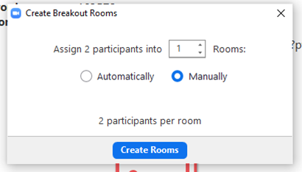
  - Assigner les participants dans les équipes à l’aide du lien « Assign »
  - Cliquez sur « Open All Rooms » pour débuter le travail en équipe
- Renommer les équipes
  - Dans la fenêtre de prévisualisation des équipes, cliquez sur « Rename » à droite du nom de l’équipe
- Déplacer un participant d’équipe :
  - Cliquez sur « Move to » à droite du nom du participant
  - Sélectionnez l’équipe cible
- Paramétrer la mise en équipe :
  - Dans la fenêtre de prévisualisation des équipes, cliquez sur « Options »

Joindre une équipe et quitter une équipe
- Cliquez sur « Join » à droite du nom de l’équipe puis sur « Yes »
- Cliquez sur « Leave Breakout Room » en bas à droite

Mettre fin aux réunions d’équipe
- Cliquez sur « Close All Rooms » dans la fenêtre de prévisualisation des équipes

